Palīgmateriāls integrēto teritoriālo investīciju
projektu vērtētājiem darbam ar Kohēzijas politikas fondu vadības informācijas sistēmu (KPVIS) 2014.-2020. gadam
par projektu iesniegumu datu apstrādi un precizēšanu

Saturs
1. KPVIS e-vidē iesniegta PI vērtēšana 3
1.1. PI iesniegšana e-vidē (palīdzība projekta iesniedzējam) 3
1.2. Informācija par pieņemto lēmumu 4
1.2.1. Lēmums par projekta apstiprināšanu ar nosacījumu 4
1.2.2. Projekta iesniedzējs iesniedzis precizējumus 6
1.2.3. Atkārtots lēmums par projekta iesnieguma apstiprināšanu ar nosacījumu 7
1.2.4. Lēmums par projekta iesnieguma apstiprināšanu 7
1.2.5. Lēmums par projekta iesnieguma noraidīšanu 8
1.2.6. Projekta iesniedzējs atsauc projekta iesniegumu 8
1.3. Tehnisko precizējumu veikšana 9
1.3.1. Projekta iesniedzēja tehniskie precizējumi 9
1.3.2. ITI vērtētāja tehniskie precizējumi 10
2. PI nav iesniegts caur e-vidi (saņemts kā papīra dokuments vai parakstīts ar elektronisko parakstu) 10
2.1. PI datu ievade KPVIS 10
2.2. Informācija par pieņemto lēmumu 10
2.2.1. Lēmums par projekta apstiprināšanu ar nosacījumu 10
2.2.2. Projekta iesniedzējs iesniedzis precizējumus 11
2.2.3. Atkārtots lēmums par projekta iesnieguma apstiprināšanu ar nosacījumu 11
2.2.4. Lēmums par projekta iesnieguma apstiprināšanu 11
2.2.5. Lēmums par projekta iesnieguma noraidīšanu 12
2.2.6. Projekta iesniedzējs atsauc projekta iesniegumu 13
2.3. Tehnisko precizējumu veikšana 13
3. Vērtēšanas dokumentu augšupielāde KPVIS 13
4. Līguma slēgšana 14
5. Tiesību piešķiršana ITI lietotājiem 14
1.pielikums “Tiesību veidlapa” 16

Centrālās finanšu un līgumu aģentūras (turpmāk – CFLA) Informācijas sistēmu attīstības departamenta Vadības informācijas sistēmas nodaļa ir izstrādājusi palīgmateriālu, lai palīdzētu pašvaldības darbiniekiem veikt Deleģēšanas līgumos par integrētu teritoriālo investīciju (turpmāk – ITI) projektu iesniegumu (turpmāk – PI) atlases nodrošināšanu (turpmāk – Deleģēšanas līgums), kas noslēgti starp Pašvaldībām un Eiropas Savienības fondu Vadošo iestādi, noteiktos uzdevumus, kas saistīti ar PI datu apstrādi, precizēšanu un tiesību saņemšanu Kohēzijas politikas fondu vadības informācijas sistēmā 2014.-2020. gadam (turpmāk – KPVIS).

KPVIS e-vidē iesniegta PI vērtēšana

PI iesniegšana e-vidē (palīdzība projekta iesniedzējam)
Sākotnēji, kamēr projekta iesniedzējs gatavo PI (KPVIS statusā “Sagatavošanā”), tas nebūs redzams KPVIS iekšējā vidē (https://kpvis.esfondi.lv), kurā darbojas ITI vērtētāji ar skatīšanās/labošanas tiesībām. Lai PI kļūtu pieejams ITI vērtētājiem, tas no finansējuma saņēmēja puses ir jāiesniedz.
Vēršam uzmanību, ka projektu iesniedzēji darbojas KPVIS e-vidē (https://ep.esfondi.lv). PI var iesniegt tikai projekta iesniedzēja atbildīgā persona vai lietotājs, kas pilnvarots projektu iesniegt un tam uz tiesību veidlapas pamata piešķirtas apstiprināšanas (A) tiesības. Kad veikta visa PI datu ievade, projekta iesniegšana veicama KPVIS e-vides attiecīgā projekta sadaļā “APLIECINĀJUMS”, kur tiek attēlots PI apliecinājums, ar kuru lietotājam ir jāiepazīstas un piekrišanas gadījumā jāatzīmē [Piekrītu augstāk minētajam apliecinājumam].
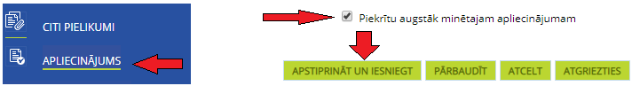
Pēc piekrišanas atzīmēšanas lietotājiem, kuriem ir atbilstošas tiesības, tiks attēlota poga [APSTIPRINĀT UN IESNIEGT], kuru nospiežot, ja PI netiek konstatētas kļūdas, notiek PI iesniegšana (KPVIS statusa maiņa uz “Iesniegts”).
Kad projekts ir iesniegts, tas ir pieejams KPVIS iekšējā vidē ITI vērtētājiem ar skatīšanās/labošanas tiesībām, izmantojot ceļu: Projekts > Līgums un grozījumi > Sākotnējā versija > poga [Skatīt PI veidlapu].
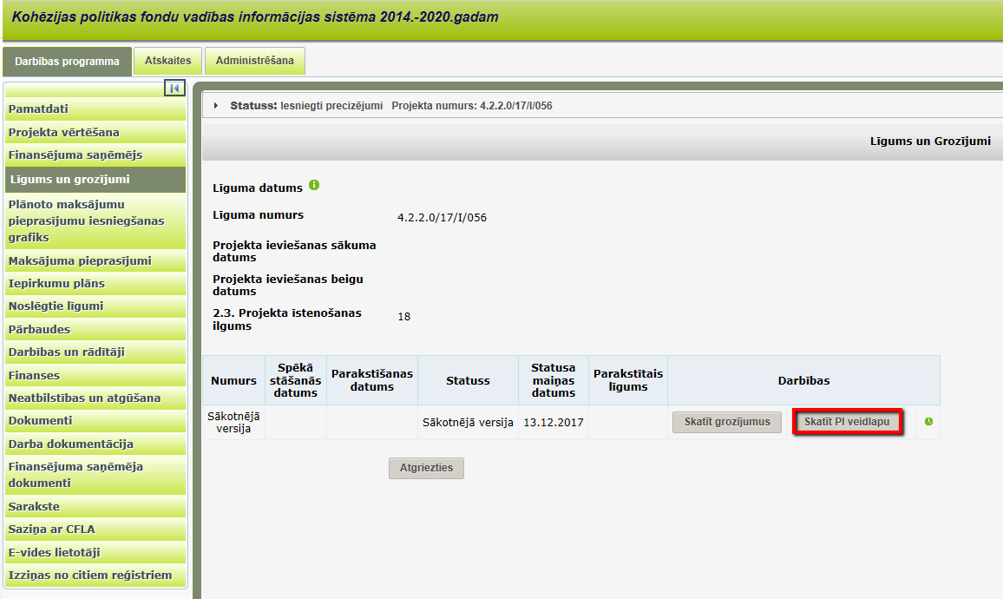
Vēršam uzmanību! Ja PI ir iesniegts caur KPVIS e-vidi, tad PI dati ITI vērtētājiem atkārtoti KPVIS nav jāievada.

Informācija par pieņemto lēmumu
Informācija par pieņemtajiem lēmumiem tiek ievadīta projekta KPVIS sadaļā “Projekta vērtēšana”.
Vēršam uzmanību! Lai padarītu sadaļu “Projekta vērtēšana” rediģējumu, lapas apakšā nepieciešams nospiest pogu [Mainīt rezultātu].

Lēmums par projekta apstiprināšanu ar nosacījumu
Ja vērtēšanas komisija pieņēmusi lēmumu par PI apstiprināšanu ar nosacījumu un PI iesniegts caur KPVIS e-vidi, ITI vērtētājam KPVIS nepieciešams ievadīt informāciju par lēmumu un lēmumā par PI apstiprināšanu ar nosacījumu projekta iesniedzējam izvirzītos nosacījumus.
Konkrētā projekta sadaļā “Projekta vērtēšana” tiek aizpildīti šādi lauki:
Datu lauks | Norādāmā informācija
Projektu pieņemšanas beigu datums | Ielasās automātiski
Projekta iesniegšanas datums | Ielasās automātiski
Vērtēšanā iegūto punktu skaits | Norāda projekta vērtēšanā iegūto punktu skaitu vai pazīmi “N/A”, ja kvalitātes kritēriji nav vērtēti
Vērtēšanas rezultāts | Norāda "Apstiprināts ar nosacījumu"
Apstiprināšanas/ noraidīšanas datums | Norāda lēmuma par apstiprināšanu ar nosacījumu datumu
Nosacījuma izpildes datums | Norāda datumu, līdz kuram jāiesniedz precizējumi

Lai pievienotu lēmumā ietvertos nosacījumus, nepieciešams nospiest <+>
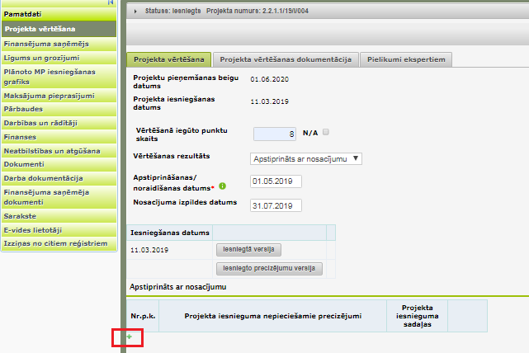
un aizpildīt šādus laukus:
Datu lauks | Norādāmā informācija
Nr. p. k. | Sistēma piešķir numuru automātiski
PI nepieciešamie precizējumi | Norāda PI iesniedzējam izvirzīto nosacījumu
PI sadaļas | Norāda, uz kurām PI daļām attiecas izvirzītais nosacījums (viens nosacījums var attiekties uz vairākām PI daļām)

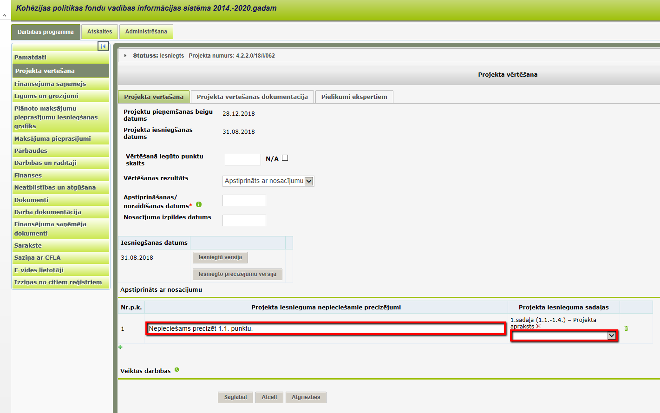
Kad ievadīti visi nosacījumi, lietotājs – ITI vērtētājs ar labošanas tiesībām, kurš ievadījis datus, nospiež pogu [Saglabāt]. Otrs lietotājs – ITI vērtētājs ar labošanas tiesībām pārbauda ievadīto informāciju un, ja informācija ievadīta korekti, spiež pogu [Apstiprināt ar nosacījumu] un projekts mainās uz statusu Apstiprināts ar nosacījumu.
Vēršam uzmanību! Pēc pogas [Apstiprināt ar nosacījumu] nospiešanas PI iesniedzējam tiks nosūtīta e-pasta vēstule ar izvirzītajiem nosacījumiem (nepieciešamajiem labojumiem).
Vēršam uzmanību! Pēc pogas [Apstiprināt ar nosacījumu] jaunus nosacījumus vai rediģēt jau pievienotos vairs nebūs iespējams.
Tomēr, ja pēc pogas [Apstiprināt ar nosacījumu] nospiešanas konstatējat vai PI iesniedzējs norādījis, ka projekta iesniedzējam nepieciešams atvērt labošanai papildu projekta iesnieguma sadaļas (gan statusā “Apstiprināts ar nosacījumu”, gan “Apstiprināts ar nosacījumu 2”), KPVIS sadaļā “Projekta vērtēšana” sākumā nospiežot [Manīt rezultātu] pretī kādam no jau izvirzītajiem nosacījumiem izvēlas nepieciešamo PI sadaļu, pēc tam nospiežot [Saglabāt] (skatīt zemāk attēlu). Šādos gadījumos nepieciešams saglabāt liecības/lūgumus nepieciešamībai atvērt labošanai papildus sadaļas.
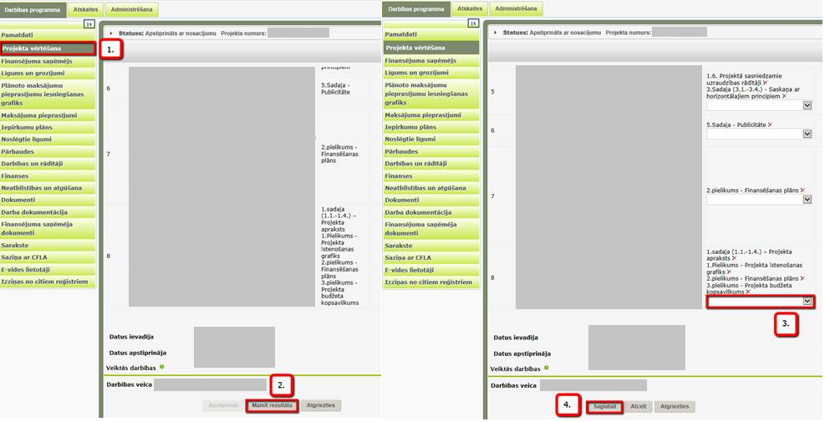

Projekta iesniedzējs iesniedzis precizējumus
Kad PI iesniedzējs veicis labojumus precizējamajās PI sadaļās un tos iesniedzis – projekta statuss KPVIS automātiski nomainīsies uz “Iesniegti precizējumi”.
Kad PI iesniedzējs iesniedzis precizējumus, ITI vērtētājs ar labošanas tiesībām var ar tiem iepazīties nospiežot pogu [Iesniegto precizējumu versija] (tiks attēlotas visas PI sadaļas, izceļot tās, kurās veikti precizējumi) vai arī [Salīdzināt] (tiks salīdzināti tikai tie lauki, kas tikuši precizēti).
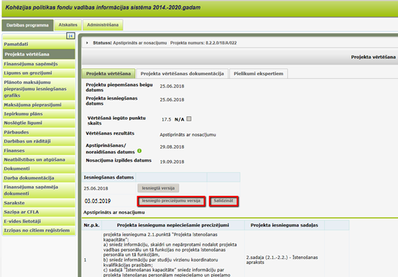
2-6 precizēto lauku salīdzināšana, poga [Salīdzināt]

Atkārtots lēmums par projekta iesnieguma apstiprināšanu ar nosacījumu
Ja pēc iesniegto precizējumu izvērtēšanas PI atkārtoti tiek apstiprināts ar nosacījumu, tad sadaļā “Projekta vērtēšana” nepieciešams precizēt informāciju šādos laukos:
Datu lauks | Norādāmā informācija
Vērtēšanā iegūto punktu skaits | Norāda projekta vērtēšanā iegūto punktu skaitu vai pazīmi “N/A”, ja kvalitātes kritēriji nav vērtēti
Vērtēšanas rezultāts | Norāda "Apstiprināts ar nosacījumu 2"
Apstiprināšanas/ noraidīšanas datums | Norāda lēmuma par atkārtotu apstiprināšanu ar nosacījumu datumu
Nosacījuma izpildes datums | Norāda datumu, līdz kuram jāiesniedz atkārtotie precizējumi
Izvirzītos nosacījumus pievieno zem iedaļas “Apstiprināts ar nosacījumu 2”. Tālāk jārīkojas tāpat kā aprakstā pie statusa “Apstiprināts ar nosacījumu”.
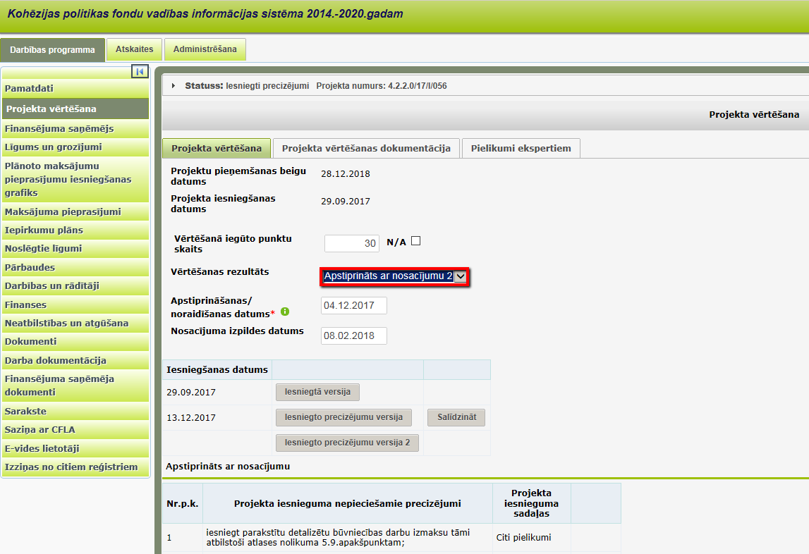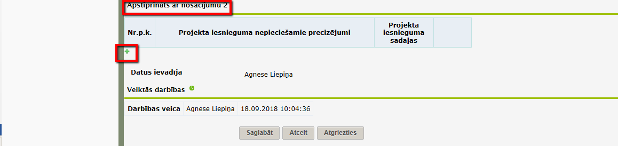

Lēmums par projekta iesnieguma apstiprināšanu
Ja vērtēšanas komisija pieņem lēmumu par PI apstiprināšanu un PI iesniegts caur KPVIS e-vidi, ITI vērtētājam KPVIS nepieciešams ievadīt informāciju par lēmumu, aizpildot šādus laukus KPVIS sadaļā “Projekta vērtēšana”:
Datu lauks | Norādāmā informācija
Projektu pieņemšanas beigu datums | Ielasās automātiski
Projekta iesniegšanas datums | Ielasās automātiski
Vērtēšanā iegūto punktu skaits | Norāda projekta vērtēšanā iegūto punktu skaitu
Vērtēšanas rezultāts | Norāda "Apstiprināts"
Apstiprināšanas/ noraidīšanas datums | Norāda lēmuma par PI apstiprināšanu datumu
Nosacījuma izpildes datums (lauks parādās, ja iepriekš projekts bijis apstiprināts ar nosacījumu) | Atstāj iepriekš norādīto precizējumu iesniegšanas termiņu.
Kad lietotājs pabeidzis datu ievadi par lēmumu un nospiedis pogu [Saglabāt], viņš informē citu lietotāju ar labošanas tiesībām, ka ievadītie dati ir apstiprināmi, nospiežot pogu [Apstiprināt].
Vēršam uzmanību! Lai padarītu sadaļu “Projekta vērtēšana” rediģējumu, lapas apakšā nepieciešams nospiest pogu [Mainīt rezultātu].

Lēmums par projekta iesnieguma noraidīšanu
Ja vērtēšanas komisija pieņem lēmumu par PI noraidīšanu un PI iesniegts caur KPVIS e-vidi, ITI vērtētājam KPVIS nepieciešams ievadīt informāciju par lēmumu, aizpildot šādus laukus KPVIS sadaļā “Projekta vērtēšana”:
Datu lauks | Norādāmā informācija
Projektu pieņemšanas beigu datums | Ielasās automātiski
Projekta iesniegšanas datums | Ielasās automātiski
Vērtēšanā iegūto punktu skaits | Norāda projekta vērtēšanā iegūto punktu skaitu vai pazīmi “N/A”, ja kvalitātes kritēriji nav vērtēti
Vērtēšanas rezultāts | Norāda "Noraidīts"
Apstiprināšanas/ noraidīšanas datums | Norāda lēmuma par noraidīšanu datumu
Nosacījuma izpildes datums (lauks parādās, ja iepriekš projekts bijis apstiprināts ar nosacījumu) | Atstāj iepriekš norādīto precizējumu iesniegšanas termiņu.
Noraidīšanas pamatojums | Izvēlas atbilstošo pamatojumu no piedāvātā klasifikatora:  - “Finansējuma nepietiekamības dēļ”  - “Izslēgšanas kritēriju neizpilde”  - “Vienoto kritēriju neizpilde”  - “Vienoto izvēles kritēriju neizpilde”  - “Specifisko atbilstības kritēriju neizpilde”  - “Kvalitātes kritēriju neizpilde”  - “PI nav iesniegts termiņā”  - “PI precizējumi nav iesniegti termiņā”
Kad lietotājs pabeidzis datu ievadi par lēmumu un nospiedis pogu [Saglabāt], viņš informē citu lietotāju ar labošanas tiesībām, ka dati ir apstiprināmi, nospiežot pogu [Apstiprināt].

Projekta iesniedzējs atsauc projekta iesniegumu
Projekta iesniedzējs jebkurā vērtēšanas stadijā (kamēr PI statuss nav “Līgums”), var atsaukt savu PI. Lai to izdarītu par finansējuma saņēmējam e-vidē KPVIS PI sadaļā “Apliecinājums”, jānospiež [Atsaukt]. Ja projekta iesniedzējs lēmumu par PI atsaukšanu paziņojis citā veidā, tad no iekšējās vides statuss uz “Atsaukts” maināms sadaļā “Projekta vērtēšana” aizpildot šādus laukus:
Datu lauks | Norādāmā informācija
Vērtēšanas rezultāts | Norāda atsaukts
Apstiprināšanas/ noraidīšanas datums* | Norāda atsaukšanas datumu
Ja citos laukos jau ir ievadīta informāciju, to nedzēš.
Kad lietotājs pabeidzis datu ievadi par lēmumu un nospiedis pogu [Saglabāt], viņš informē citu lietotāju ar labošanas tiesībām, ka dati ir apstiprināmi, nospiežot pogu [Apstiprināt].

Tehnisko precizējumu veikšana
Ja pēc PI apstiprināšanas (PI statusā “Apstiprināts”) vēl ir nepieciešams veikt PI tehniskus precizējumus, kas pēc būtības nemaina PI saturu, tad tos var veikt KPVIS sadaļā “Līgums un grozījumi” nospiežot [Skatīt grozījumus] un tālāk izvēloties kādu no precizēšanas iespējām.

Projekta iesniedzēja tehniskie precizējumi
Lai nodotu finansējuma saņēmējam veikt tehniskos precizējumus PI, ITI vērtētājam ar labošanas tiesībām jānospiež poga [FS precizējumi],
tad parādīsies jauna apakšsadaļa “FS tehniskie precizējumi”, kurā ITI vērtētājs ar labošanas tiesībām varēs aprakstīt nepieciešamos precizējumus, kā arī norādīt, kuras sadaļas drīkst precizēt:
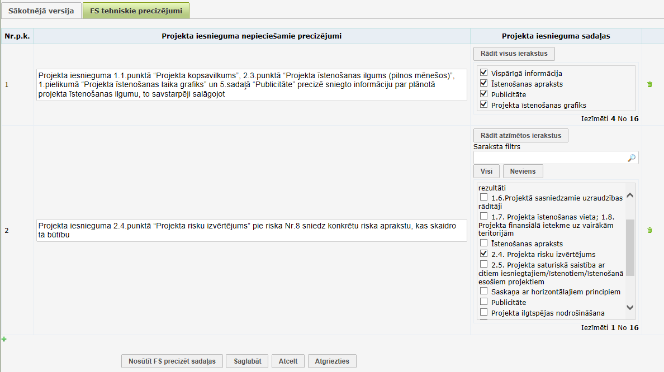Kolonnā “Projekta iesnieguma nepieciešamie precizējumi” tiks attēloti pie tām sadaļām, kuras ir norādītas sadaļā “Projekta iesnieguma sadaļas”, tāpat arī visas norādītās sadaļas būs labojamas (līdzīgi kā tas ir šobrīd, kad projekts tiek apstiprināts ar nosacījumu un atdots FS precizēšanai).
Kad ir norādīti nepieciešamie precizējumi un sadaļas, kuras drīkst labot, jānospiež poga [Nosūtīt FS precizēt sadaļas].
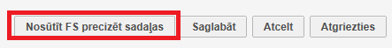
Pēc pogas nospiešanas, finansējuma saņēmējam tiks nosūtīts automātisks e-pasta paziņojums. Pēc nosūtīšanas ITI vērtētājam ir iespēja pievienot papildus precizējumus un pievienot labojamās sadaļas, tomēr pie šādas rīcības nepieciešams saglabāt liecības, kāpēc tas tiek darīts.

ITI vērtētāja tehniskie precizējumi
Nospiežot pogu [CFLA tehniskie precizējumi], parādīsies jauna apakšsadaļa “CFLA tehniskie precizējumi”, kurā varēs norādīt nepieciešamos precizējumus, kā arī norādīt, kuras sadaļas drīkst precizēt (līdzīgi kā aprakstīts 1.3.1 punktā).
Sadaļas apakšā nospiežot pogu [Precizēt atzīmētās sadaļas], ITI vērtētājs ar labošanas tiesībām varēs veikt nepieciešamos precizējumus PI veidlapā.
Vēršam uzmanību! Tikai pēc FS iesniegtajiem tehniskajiem precizējumiem ir iespējams veikt arī CFLA tehniskos precizējumus, bet ja sākumā tiek veikti CFLA tehniskie precizējumi, tad vairs nebūs iespējams veikt FS tehniskos precizējumus.

PI nav iesniegts caur e-vidi (saņemts kā papīra dokuments vai parakstīts ar elektronisko parakstu)

PI datu ievade KPVIS
Ja projekts ir iesniegts neizmantojot KPVIS, tad iesniegto projektu ITI vērtētājs, ar labošanas tiesībām uzreiz pilnā apjomā, t.sk. visus PI pielikumus, ievada KPVIS (ITI vērtētāji visas savas darbības veic KPVIS iekšējā vidē https://kpvis.esfondi.lv/). Pašvaldībām iesniegto PI ievadīšana KPVIS notiek atbilstoši lietotāju rokasgrāmatai (LRG) “Projekti (PI, MP, IP, PPĪV, PMPIG, neatbilstības u.c.)”. LRG atrodas KPVIS labajā pusē zem pogas [Dokumentācija].
Informējam! Deleģēšanas līguma 7. punkts paredz, ka pašvaldībai ir pienākums nodrošināt minēto dokumentu datu ievadi KPVIS šādos termiņos:
7.1. piecu darbdienu laikā no saņemšanas:
7.1.1. projekta iesniegumus;
7.1.2. precizētos projekta iesniegumus.

2.2. Informācija par pieņemto lēmumu
Informācija par pieņemtajiem lēmumiem attiecībā uz projektiem, kas nav iesniegti caur KPVIS e-vidi, atspoguļojama līdzīgi šī dokumenta 1.2. sadaļai, tomēr ar mazām atšķirībām. Šādiem projektiem nebūs iespējams mainīt statusu uz “Iesniegti precizējumi” vai “Iesniegti precizējumi 2”, t.i. ITI vērtētājs ar labošanas tiesībām KPVIS ievada statusus tikai atbilstoši pieņemtajiem lēmumiem.

2.2.1. Lēmums par projekta apstiprināšanu ar nosacījumu
Ja vērtēšanas komisija pieņēmusi lēmumu par PI apstiprināšanu ar nosacījumu un PI nav iesniegts caur KPVIS e-vidi, ITI vērtētājam KPVIS nepieciešams ievadīt informāciju par lēmumu. Vērtēšanas komisijas atzinumā par PI apstiprināšanu ar nosacījumu izvirzītos nosacījumus šādā gadījumā KPVIS neievada.
Konkrētā projekta sadaļā “Projekta vērtēšana” tiek aizpildīti šādi lauki:
Datu lauks | Norādāmā informācija
Projektu pieņemšanas beigu datums | Ielasās automātiski
Projekta iesniegšanas datums | Norāda PI saņemšanas datumu, vai pasta zīmogā norādīto nosūtīšanas datums
Vērtēšanā iegūto punktu skaits | Norāda projekta vērtēšanā iegūto punktu skaitu vai pazīmi “N/A”, ja kvalitātes kritēriji nav vērtēti
Vērtēšanas rezultāts | Norāda "Apstiprināts ar nosacījumu"
Apstiprināšanas/ noraidīšanas datums | Norāda lēmuma par apstiprināšanu ar nosacījumu datumu
Nosacījuma izpildes datums | Norāda datumu, līdz kuram jāiesniedz precizējumi
Kad lietotājs pabeidzis datu ievadi par lēmumu un nospiedis pogu [Saglabāt], viņš informē citu lietotāju ar labošanas tiesībām, ka dati ir apstiprināmi, nospiežot pogu [Apstiprināt].

2.2.2. Projekta iesniedzējs iesniedzis precizējumus
Papīrā vai ar elektronisko parakstu parakstītu PI precizējumu ievade notiek labojot PI sākotnējo versiju, t.i. pēc statusa maiņas uz “Apstiprināts ar nosacījumu” vai “Apstiprināts ar nosacījumu 2” un attiecīgo precizējumu saņemšanas KPVIS sadaļā “Līgums un grozījumi” nospiežot pogu [Skatīt PI veidlapu] tiek laboti sākotnējā PI dati. Statusa maiņa pēc precizējumu saņemšanas netiek veikta, tā tiek veikta pie nākamā lēmuma par PI pieņemšanas.
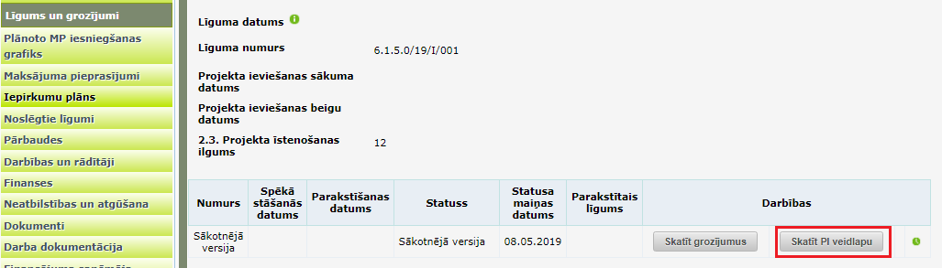

2.2.3. Atkārtots lēmums par projekta iesnieguma apstiprināšanu ar nosacījumu
Ja pēc iesniegto precizējumu izvērtēšanas PI atkārtoti tiek apstiprināts ar nosacījumu, tad sadaļā “Projekta vērtēšana” nepieciešams precizēt informāciju šādos laukos:
Datu lauks | Norādāmā informācija
Vērtēšanā iegūto punktu skaits | Norāda projekta vērtēšanā iegūto punktu skaitu vai pazīmi “N/A”, ja kvalitātes kritēriji nav vērtēti
Vērtēšanas rezultāts | Norāda "Apstiprināts ar nosacījumu 2"
Apstiprināšanas/ noraidīšanas datums | Norāda lēmuma par atkārtotu apstiprināšanu ar nosacījumu datumu
Nosacījuma izpildes datums | Norāda datumu, līdz kuram jāiesniedz atkārtotie precizējumi
Kad lietotājs pabeidzis datu ievadi par lēmumu un nospiedis pogu [Saglabāt], viņš informē citu lietotāju ar labošanas tiesībām, ka dati ir apstiprināmi, nospiežot pogu [Apstiprināt].

2.2.4. Lēmums par projekta iesnieguma apstiprināšanu
PI apstiprināšana notiek identiski 1.2.4. punktā aprakstītajam, tomēr jāņem vērā, ka atšķirībā no e-vidē iesniegtiem PI, pēc KPVIS statusa maiņas uz “Apstiprināts” iekšējā vidē ievadītam PI ir jāveic arī ievadīto PI datu apstiprināšana.
Ja vērtēšanas komisija pieņem lēmumu par PI apstiprināšanu un PI nav iesniegts caur KPVIS e-vidi, ITI vērtētājam KPVIS nepieciešams ievadīt informāciju par lēmumu, aizpildot šādus laukus KPVIS sadaļā “Projekta vērtēšana”:
Datu lauks | Norādāmā informācija
Projektu pieņemšanas beigu datums | Ielasās automātiski
Projekta iesniegšanas datums | Norāda PI saņemšanas datumu, vai pasta zīmogā norādīto nosūtīšanas datums
Vērtēšanā iegūto punktu skaits | Norāda projekta vērtēšanā iegūto punktu skaitu
Vērtēšanas rezultāts | Norāda "Apstiprināts"
Apstiprināšanas/ noraidīšanas datums | Norāda lēmuma par PI apstiprināšanu datumu
Nosacījuma izpildes datums (lauks parādās, ja iepriekš projekts bijis apstiprināts ar nosacījumu) | Atstāj iepriekš norādīto precizējumu iesniegšanas termiņu.
Kad lietotājs pabeidzis datu ievadi par lēmumu un nospiedis pogu [Saglabāt], viņš informē citu lietotāju ar labošanas tiesībām, ka ievadītie dati ir apstiprināmi, nospiežot pogu [Apstiprināt].
Pati savadīto PI datu apstiprināšana veicama atverot KPVIS sadaļu “Līgums un grozījumi”, kur pēc pogas [Skatīt PI veidlapu] nospiešanas augšējā labajā stūrī būs pieejama poga [Darbinieka ievadīts (darbinieka apstiprināts)] (tikai, kad statuss “Apstiprināts”), kuru nospiežot ITI vērtējs ar labošanas tiesībām apliecina, ka ievadītie PI dati ir atbilstoši saņemtajam PI. Otram ITI vērtējām ir jāveic virskontrole, tās veikšanu apliecinot ar pogas [Virskontroles apstiprināts] nospiešanu (poga pieejama pēc [Darbinieka ievadīts] nospiešanas, tā nebūs redzama lietotājam, kurš nospieda [Darbinieka ievadīts]).

    - Lēmums par projekta iesnieguma noraidīšanu
Ja vērtēšanas komisija pieņem lēmumu par PI noraidīšanu un PI nav iesniegts caur KPVIS e-vidi, ITI vērtētājam KPVIS nepieciešams ievadīt informāciju par lēmumu, aizpildot šādus laukus KPVIS sadaļā “Projekta vērtēšana”:
Datu lauks | Norādāmā informācija
Projektu pieņemšanas beigu datums | Ielasās automātiski
Projekta iesniegšanas datums | Norāda PI saņemšanas datumu, vai pasta zīmogā norādīto nosūtīšanas datums
Vērtēšanā iegūto punktu skaits | Norāda projekta vērtēšanā iegūto punktu skaitu vai pazīmi “N/A”, ja kvalitātes kritēriji nav vērtēti
Vērtēšanas rezultāts | Norāda "Noraidīts"
Apstiprināšanas/ noraidīšanas datums | Norāda lēmuma par noraidīšanu datumu
Nosacījuma izpildes datums (lauks parādās, ja iepriekš projekts bijis apstiprināts ar nosacījumu) | Atstāj iepriekš norādīto precizējumu iesniegšanas termiņu.
Noraidīšanas pamatojums | Izvēlas atbilstošo pamatojumu no piedāvātā klasifikatora:  - “Finansējuma nepietiekamības dēļ”  - “Izslēgšanas kritēriju neizpilde”  - “Vienoto kritēriju neizpilde”  - “Vienoto izvēles kritēriju neizpilde”  - “Specifisko atbilstības kritēriju neizpilde”  - “Kvalitātes kritēriju neizpilde”  - “PI nav iesniegts termiņā”  - “PI precizējumi nav iesniegti termiņā”
Kad lietotājs pabeidzis datu ievadi par lēmumu un nospiedis pogu [Saglabāt], viņš informē citu lietotāju ar labošanas tiesībām, ka dati ir apstiprināmi, nospiežot pogu [Apstiprināt].

Projekta iesniedzējs atsauc projekta iesniegumu
Ja no projekta iesniedzēja saņemta informācija par PI atsaukšanu, statuss uz “Atsaukts” maināms sadaļā “Projekta vērtēšana” aizpildot šādus laukus:
Datu lauks | Norādāmā informācija
Vērtēšanas rezultāts | Norāda atsaukts
Apstiprināšanas/ noraidīšanas datums* | Norāda atsaukšanas datumu
Ja citos laukos jau ir ievadīta informāciju, to nedzēš.
Kad lietotājs pabeidzis datu ievadi par lēmumu un nospiedis pogu [Saglabāt], viņš informē citu lietotāju ar labošanas tiesībām, ka dati ir apstiprināmi, nospiežot pogu [Apstiprināt].

Tehnisko precizējumu veikšana
Vēršam uzmanību! Tikai pēc 2.2.4. punktā aprakstītās ievadītā PI datu apstiprināšanas veikšanas projektam, kas nav iesniegts caur KPVIS e-vidi, drīkst veikt PI tehnisku precizēšanu. Gadījumos, kad PI iesniedzējs nav e-vides lietotājs, drīkst izmanot tikai [CFLA tehniskie precizējumi].
Ja pēc PI apstiprināšanas (PI statusā “Apstiprināts”) vēl ir nepieciešams veikt PI tehniskus precizējumus, kas pēc būtības nemaina PI saturu, tad tos var veikt KPVIS sadaļā “Līgums un grozījumi” nospiežot [Skatīt PI veidlapu]. Šos tehniskos precizējumus var veikt tikai pēc tam, kad PI iesniedzējs papīrā vai elektroniski ir iesniedzis tos, un to atbilstību atzinumā norādītajam ir pārbaudījis ITI vērtētājs.
Tālāk nospiežot pogu [CFLA tehniskie precizējumi], parādīsies jauna apakšsadaļa “CFLA tehniskie precizējumi”, kurā varēs norādīt, nepieciešamos precizējumus, kā arī norādīt, kuras sadaļas drīkst precizēt.
Sadaļas apakšā nospiežot pogu [Precizēt atzīmētās sadaļas], ITI vērtētājs ar labošanas tiesībām varēs veikt nepieciešamos precizējumus PI veidlapā.

Vērtēšanas dokumentu augšupielāde KPVIS
Saskaņā ar Līguma 47.2. punktu pašvaldības nodrošina Līguma 4.punktā noteiktās dokumentācijas augšupielādi KPVIS Sadarbības iestādes galīgās pārbaudes veikšanai, kā arī pozitīva galīgās pārbaudes atzinuma gadījumā – lēmuma augšupielādi.
Līguma 4. punktā uzskaitīta šāda iesniedzamā dokumentācija, kas jāiesniedz pirms lēmuma par projekta iesnieguma apstiprināšanu, apstiprināšanas ar nosacījumu vai noraidīšanu pieņemšanas vai pirms atzinuma par nosacījumu izpildi izdošanas:
- Rīkojums vai lēmums par projektu iesniegumu vērtēšanas komisijas izveidošanu, balsstiesīgo komisijas locekļu profesionālās pieredzes apraksti [Līguma 4.1. punkts];
- Projekta iesniegums [Līguma 4.2. punkts];
- Lēmumu pieņemšanas pamatojošā dokumentācija (projektu iesniegumu vērtēšanas komisijas locekļu aizpildītas un parakstītas pārbaudes lapas, sarakstes dokumenti, kas attiecināmi uz projekta iesniegumu izvērtēšanas procesu, parakstīti projektu iesniegumu vērtēšanas sēžu protokoli, projektu iesniegumu vērtēšanas komisijas piesaistīto ekspertu vērtējumu (ja attiecināms)) [Līguma 4.3. punkts];
- Projektu iesniegumu vērtēšanas komisijas apstiprināts atzinums par projektu iesniegumu vērtēšanas rezultātiem un sagatavotā lēmuma un atzinuma par lēmumā ietverto nosacījumu izpildi projekts [Līguma 4.4. punkts].

Saskaņā ar Līguma 22. punktu pašvaldības KP VIS ievada arī datus:
- par pieņemto lēmumu par projekta iesnieguma apstiprināšanu, apstiprināšanu ar nosacījumu vai noraidīšanu, kas jāievada piecu darbdienu laikā no lēmuma pieņemšanas brīža [Līguma 22.2. punkts];
- par izdoto atzinumu, kas jāievada piecu darbdienu laikā no atzinuma par lēmumā par projekta iesnieguma apstiprināšanu ietverto nosacījumu izpildi vai neizpildi izdošanas [Līguma 22.3. punkts].
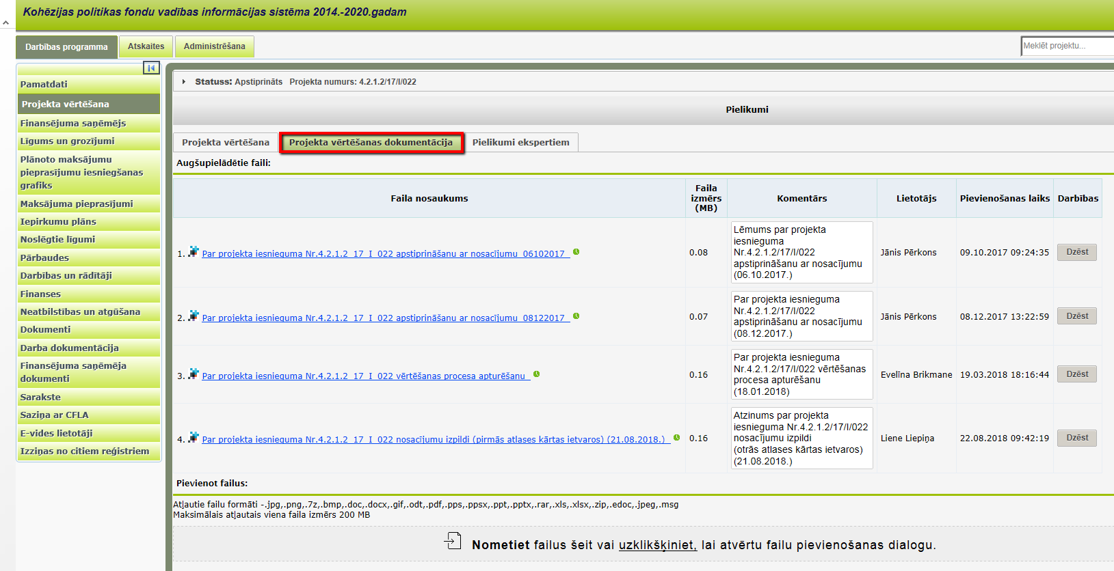
Šo augstākminēto datu augšupielādei, ko veic pašvaldības lietotājs ar labošanas tiesībām, jāizmanto KPVIS sadaļa “Projekta vērtēšanas dokumentācija” (Ceļš: Projekts > Pamatdati > Projekta vērtēšana > Projekta vērtēšanas dokumentācija). Sadaļa konkrētajam projektam kļūst pieejama pēc pamatdatu par projektu ievades un apstiprināšanas, vai, ja projekts iesniegts caur KPVIS e-vidi – uzreiz. Lai pievienotu izvēlēto failu jānospiež poga <Atlasīt failu>, jāizvēlas fails, jānospiež poga <Pievienot>. Pēc faila pievienošanas kļūst pieejams lauks “Komentārs”, kurā rekomendējam ierakstīt kodolīgu informāciju par faila saturu, piemēram, 04.07.2016. vērtēšanas sēdes protokols; 10.10.2015. Lēmums par projektu iesniegumu vērtēšanas komisijas izveidošanu utt.
Pēc Līguma 4. punktā minētās dokumentācijas augšupielādes KPVIS pašvaldība nosūta sadarbības iestādei paziņojumu par dokumentu iesniegšanu uz elektroniskā pasta adresi uz cfla@cfla.gov.lv.

4. Līguma slēgšana
Kad PI statuss nomainīts uz “Apstiprināts” un nav veicami tehniskie precizējumi, vai “Apstiprināts” un veikti visi nepieciešamie tehniskie precizējumi, tad ITI vērtētājs ar labošanas tiesībām, izmantojot e-pastu, informē vērtēšanas komisijas locekli no CFLA par to, ka PI ir veikti atbilstoši tehniskie precizējumi un jāuzsāk līguma slēgšanas process.

Tiesību piešķiršana ITI lietotājiem
Republikas pilsētu pašvaldību darbiniekiem, kam nepieciešama piekļuve KPVIS deleģēto projektu atlases pienākumu veikšanai un datu ievadei, tiesības piešķir, maina vai anulē pamatojoties uz starp Finanšu ministrijas un republikas pilsētas pašvaldību noslēgto deleģēšanas līguma "Par integrētu teritoriālo investīciju projektu iesniegumu atlases nodrošināšanu".
Lai saņemtu, mainītu vai anulētu KPVIS “Labošanas” (tiesības KPVIS ievadīt datus par saņemtajiem PI, pieņemtajiem lēmumiem un augšupielādēt dokumentus) tiesības, nepieciešams:
- Aizpildīt iesniegumu par katru lietotāju atsevišķi atbilstoši 1. pielikumā norādītajai formai.
- Parakstīt Iesniegumu/-us elektroniski vai fiziski. (Paraksta iestādes vadītājs un iesniegumā norādītais lietotājs).
- Nosūtīt elektroniski parakstītu iesniegumu uz e-pasta adresi vis@cfla.gov.lv. Ja nav pieejams elektroniskais paraksts, tad fiziski parakstītus iesniegumu/-us papīra formātā nosūtīt pa pastu uz adresi: Smilšu iela 1, Rīga, LV-1919. (Lai paātrinātu tiesību piešķiršanu, var ieskanētu kopiju atsūtīt uz iepriekš minēto e-pastu).
Atgādinām, ka katrai republikas pilsētai ir jāpieprasa labošanas tiesības vismaz diviem lietotājiem, lai viens lietotājs var ievadīt datus, bet otrs apstiprināt (“4 acu princips”).
Lai saņemtu, mainītu vai anulētu KPVIS “Skatīšanās” (piešķir vērtēšanas komisijas locekļiem) tiesības, ir nepieciešams:
- Rakstisks pieprasījums brīvā formā, kuru var sagatavot arī lietotājs ar labošanas tiesībām, nosūtot to uz e-pastu: vis@cfla.gov.lv.
- Pieprasījumā jānorāda konkrētu/-us projektus, kuriem jānodrošina piekļuve.
- Pieprasījumā obligāti jānorāda lietotāja: vārds, uzvārds un e-pasts.
- Kad tiesības pieprasa jaunam lietotājam, ir nepieciešams pievienot lēmumu vai rīkojumu par vērtēšanas komisijas sastāva apstiprināšanu.
Jautājumu gadījumā par tiesību piešķiršanu lūdzam sazināties ar mums rakstot: vis@cfla.gov.lv; anda.malinovska@cfla.gov.lv vai pa tālruni: 26019593; 66939696; 20003306.

1.pielikums “Tiesību veidlapa”
Centrālajai finanšu un līgumu aģentūrai
cfla@cfla.gov.lv

Iesniegums par datu ievades tiesību piešķiršanu, maiņu un anulēšanu
Kohēzijas politikas fondu vadības informācijas sistēmā 2014.-2020.gadam saskaņā ar Deleģēšanas līguma par integrētu teritoriālo investīciju projektu iesniegumu atlases nodrošināšanu

Lūdzu ☐ piešķirt ☐mainīt ☐anulēt lietotāja tiesības piekļuvei Kohēzijas politikas fondu vadības informācijas sistēmai 2014.-2020.gadam (turpmāk – KPVIS) sekojošām aktivitātēm (anulēšanas gadījumā nenorāda):
☐ 3.3.1- 1. kārtai “Ieguldījumi uzņēmējdarbībai nozīmīgā infrastruktūrā nacionālas nozīmes attīstības centru pašvaldībās”
☐ 4.2.2- 1. kārtai “Energoefektivitātes paaugstināšana un atjaunojamo energoresursu izmantošana nacionālas nozīmes attīstības centru pašvaldībās”
☐ 5.5.1- 3. kārtai “Saglabāt, aizsargāt un attīstīt nozīmīgu kultūras un dabas mantojumu, kā arī attīstīt ar to saistītos pakalpojumus”
☐ 5.6.2- 1. kārtai “Ieguldījumi degradēto teritoriju revitalizācijā nacionālas nozīmes attīstības centru pašvaldībās”
☐ 8.1.2- 1. kārtai “Uzlabot vispārējās izglītības iestāžu mācību vidi 1.kārta”
☐ 8.1.3- 1. kārtai “Palielināt modernizēto profesionālās izglītības iestāžu skaitu”
☐ 8.1.3- 2. kārtai “Palielināt modernizēto profesionālās izglītības iestāžu skaitu”
☐ 9.3.1.1- 1. kārtai “Pakalpojumu infrastruktūras attīstība deinstitucionalizācijas plānu īstenošanai”
Informācija par lietotāju (personas datu nesniegšanas gadījumā KPVIS lietotāja tiesības netiks piešķirtas):
Vārds, uzvārds:
Personas kods:
Iestāde:
Nodokļu maksātāja numurs:
Struktūrvienība:
Amats:
Tālruņa nr.:
E-pasta adrese:
Tiesību beigu datums (obligāts pie tiesību anulēšanas):
Lietotājs ar parakstu apliecina, ka (aizpilda tikai lietotāja tiesību piešķiršanas vai mainīšanas gadījumos):
- ir informēts par KPVIS lietošanas noteikumu 2.punktā minēto Lietotāja personas datu apstrādes veidu, nolūkiem un tiesisko pamatu, iespējamo nodošanu citām atbildīgajām iestādēm, kā arī šo personas datu uzglabāšanas ilgumu un savām tiesībām attiecībā uz personas datu apstrādi;
- sniegtā informācija ir patiesa, un Lietotājs ir iepazinies un apņemas ievērot KPVIS lietošanas noteikumus:
(paraksts, datums)
Saskaņots ar Lietotāja iestādes vadītāju (ja attiecināms):
(paraksts, paraksta atšifrējums, datums)
---------------------------------------------------------------------------------------------------------------------------
Aizpilda Centrālā finanšu un līgumu aģentūra:
KPVIS lietotāju tiesību administrators: ____________________________________________

